Geovidenskab A 2019

Råd og vink til den skriftlige prøve
  - Maj 2019 (Gammel ordning)
  - Undervisningsministeriet, Styrelsen for Undervisning og Kvalitet
Indholdsfortegnelse
1. Indledende bemærkninger 2
2. Censorernes bedømmelse af kvaliteten af årets opgaver 2
3. Censorernes overordnede bemærkninger til elevbesvarelserne 3
4. Nøgletal 4
5. Censorernes bemærkninger til de enkelte opgaver 5
Opgave 1: Vulkanen Fuego 5
Spørgsmål 1a (Elevscore: 8,5) 5
Spørgsmål 1b (Elevscore: 4,9) 5
Spørgsmål 1c (Elevscore: 6,3) 6
Opgave 2: Vandstand i Lagdo 7
Spørgsmål 2a (Elevscore: 4,3) 7
Spørgsmål 2b (Elevscore: 5,9) 8
Spørgsmål 2c (Elevscore: 2,6) 9
Opgave 3: Ozonlaget 11
Spørgsmål 3a (Elevscore: 7,5) 11
Spørgsmål 3b (Elevscore: 6,7) 11
Spørgsmål 3c (Elevscore: 6,5) 12
Opgave 4: Lokal strømforsyning i Kenya 13
Spørgsmål 4a (Elevscore: 8,7) 13
Spørgsmål 4b (Elevscore: 5,8) 13
Spørgsmål 4c (Elevscore: 5,8) 14
Opgave 5: Kalk og hammerseismik 15
Spørgsmål 5a (Elevscore: 8,0) 15
Spørgsmål 5b (Elevscore: 4,6) 16
Spørgsmål 5c (Elevscore: 5,9) 16

1. Indledende bemærkninger
Ved den skriftlige prøve i geovidenskab A sommeren 2019 er der stillet et opgavesæt, som er tilgængelig på Materialeplatformen: http://materialeplatform.emu.dk/eksamensopgaver/
Opgavekommissionen bag opgavesættet til årets skriftlige prøve i geovidenskab bestod af Philip Kruse Jakobsen (formand), Marie Habekost Nielsen, Christian B. Skipper, Jesper Munk Jensen, Peter Kjeldsen. Fagkonsulenterne Thomas Brun Kristensen og Niels Vinther har været tilknyttet opgavekommissionen. Opgavesættet indeholdt 15 spørgsmål.

2. Censorernes bedømmelse af kvaliteten af årets opgaver
På censormødet diskuterer censorerne opgavesættet som helhed inden karakterfastsættelsen for de enkelte besvarelser. Hensigten er dels at etablere det bedst mulige grundlag for en ensartet bedømmelse af besvarelserne, dels at rådgive opgavekommissionen med hensyn til det fremtidige arbejde. Drøftelsen sker på basis af censorernes indberetning af deres umiddelbare bedømmelse af et antal besvarelser. Under rettearbejdet indberetter censorerne deres umiddelbare bedømmelse af et antal besvarelser. Hvert af de 15 spørgsmål tildeles her et pointtal mellem 0 og 10. Det skal bemærkes, at der ikke er nogen centralt fastsat rettenorm, som fastlægger pointfradraget for bestemte fejltyper.
Pointtallene kan alt andet lige benyttes til at vurdere sværhedsgraden af de enkelte spørgsmål. Pointtallene for denne prognose er i det følgende angivet som elevscore. På figur 2 i afsnit 4 ses en fordeling af den gennemsnitlige elevscore for de enkelte delopgaver.

3. Censorernes overordnede bemærkninger til elevbesvarelserne
63 elever var til eksamen i opgavesættet. Censorerne vurderede generelt opgavesættet som passende i omfang og sværhedsgrad. Følgende punkter giver dog anledning til kommentarer:
- Undgå lærebogsstof: Opgaver, som indbefatter et billede eller et kort som eleverne skal fortolke/beskrive, giver anledning til at eleverne forfalder til for meget ”lærebogsstof” frem for en egentlig analyse af billedet/kortet, som er det der efterspørges i opgaven.
- Husk metode og antagelser: Det skal indskærpes overfor en del elever, at en opgavebesvarelse indeholder beskrivelse af metode og antagelser. Dette gælder ikke mindst de elever som laver opgavebesvarelsen direkte i et cas-værktøj.
- Husk at angive hvor eleverne har fundet oplysninger om fx konstanter, halveringstider o. lign. Det gælder også hvis man har anvendt en ”specialformel” fra undervisningen.
- Betydende cifre: Elever har generelt vanskeligheder med angivelse af et rimeligt antal betydende cifre.
- Mange datapunkter kan forekomme: For nogle elever virker det uvant at benytte regneark med mere end 10 datapunkter. Herunder tegne en passende graf.
- Grafisk tolkning af log: En del elever er ikke fortrolige med grafisk fortolkning en log.
- Prøv kræfter med alle delspørgsmål: Opgavesættet tilstræber en indbygget progression indenfor den enkelte opgave. Således er det tænkt at opgave a) er lettere end opgave b) osv. Idet Geovidenskab A er et fag som trækker på mange forskellige kompetencer og fagområder er dette imidlertid svært at overholde i praksis hos den enkelte elev. Som det fremgår af figur 2 gælder dette også for sættet maj-2019. Derfor skal det indskærpes at alle elever prøver kræfter med alle delspørgsmål! Delspørgsmål er som bekendt ikke afhængige af tidligere delspørgsmål.
- Beskriv og argumenter: Husk at anvende faglige beskrivelser/iagttagelser af figurer eller andet materiale i opgaverne som en del af den faglige argumentation. Det tæller således mere at argumentere via disse iagttagelser frem for ren beskrivelse af ”teori fra bogen”.

4. Nøgletal

Figur 1: Fordeling af karakterer for samtlige elever der har til skriftlig prøve i Geovidenskab A maj 2019.08.04

Karaktergennemsnit af de beståede: | 7,4
Andel af elever som ikke har bestået: | 11 %

Figur 2: Gennemsnitlig elevscore for de enkelte delspørgsmål. Elevscore er et internt værktøj for censorerne,. som kan ligge i intervallet 0-10, hvor 10 er max point. Elevscoren kan bruges til at vurdere den relative sværhed af de enkelte delspørgsmål. Det fremgår således at opgave 2c er det delspørgsmål som eleverne havde sværest ved.

5. Censorernes bemærkninger til de enkelte opgaver
Ved hver opgave er det gennemsnitlige antal point eleverne har fået per opgave angivet som ”elevscore”. En god kortfattet besvarelse af delspørgsmålet er angivet. Censorernes bemærkninger til delspørgsmålet er skrevet med kursiv.

Opgave 1: Vulkanen Fuego

Spørgsmål 1a (Elevscore: 8,5)
Denne opgave har de fleste kunne regne. Nogle holder ikke styr på enhederne eller glemmer en afrunding til betydende cifre.

ELEVBESVARELSE:
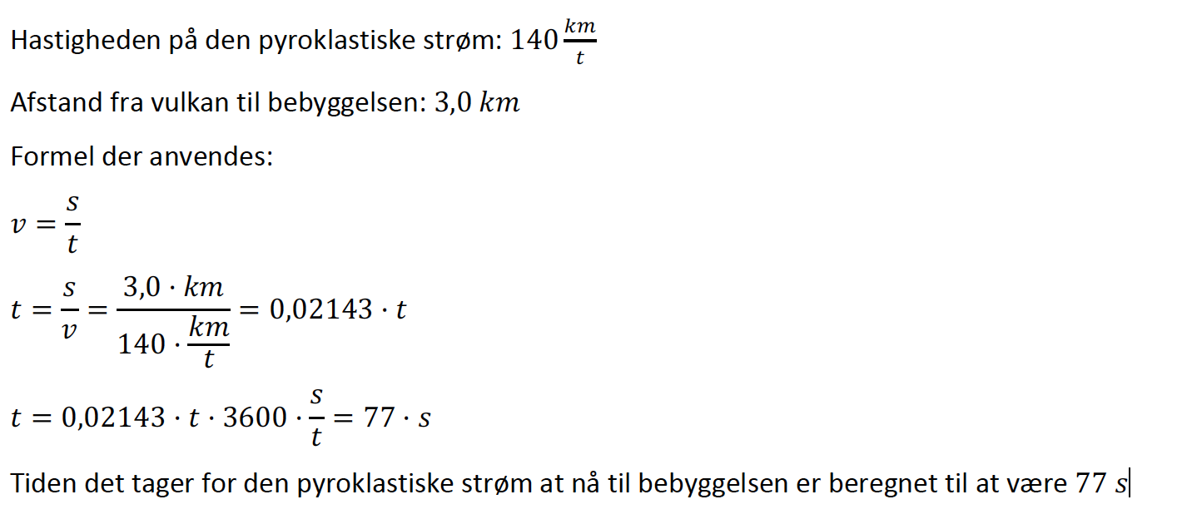

Spørgsmål 1b (Elevscore: 4,9)
Dette er en forholdsvis lav elevscore for et b-spm. Der er tale om form for ”standardspørgsmål” da sådanne dateringsspørgsmål er forekommet tidligere. En del elever glemmer at henvise til hvor de har slået halveringstiden op. En del elever glemmer at afrunde resultatet.

ELEVBESVARELSE:

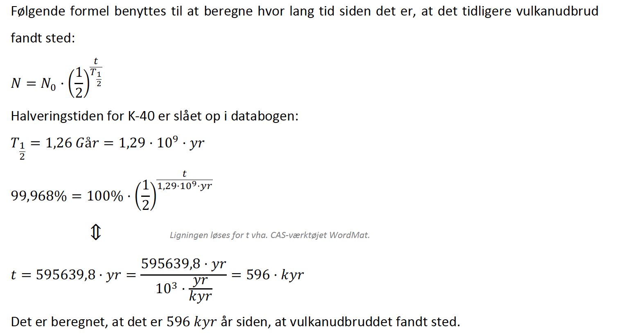

Spørgsmål 1c (Elevscore: 6,3)
Et forholdsvist simpelt c-spm. Mange elever har kendt til ”teorien” - men har haft sværere ved at anvende kompetencer og figurer til at argumentere fagligt. Således har en del fejlfortolket selve profilet når det kommer på land. Eleverne skal huske at beskrive terrænprofilet samt fotoet af vulkanen. Men de skal være præcise og henvise til fotoet. Dette skal anvendes i en forklaring med inddragelse af den pladetektoniske model, som kan forklare, hvad der sker i området og sammenhængen mellem storskalalandskabet og vulkanen Fuego.
ELEVBESVARELSE:
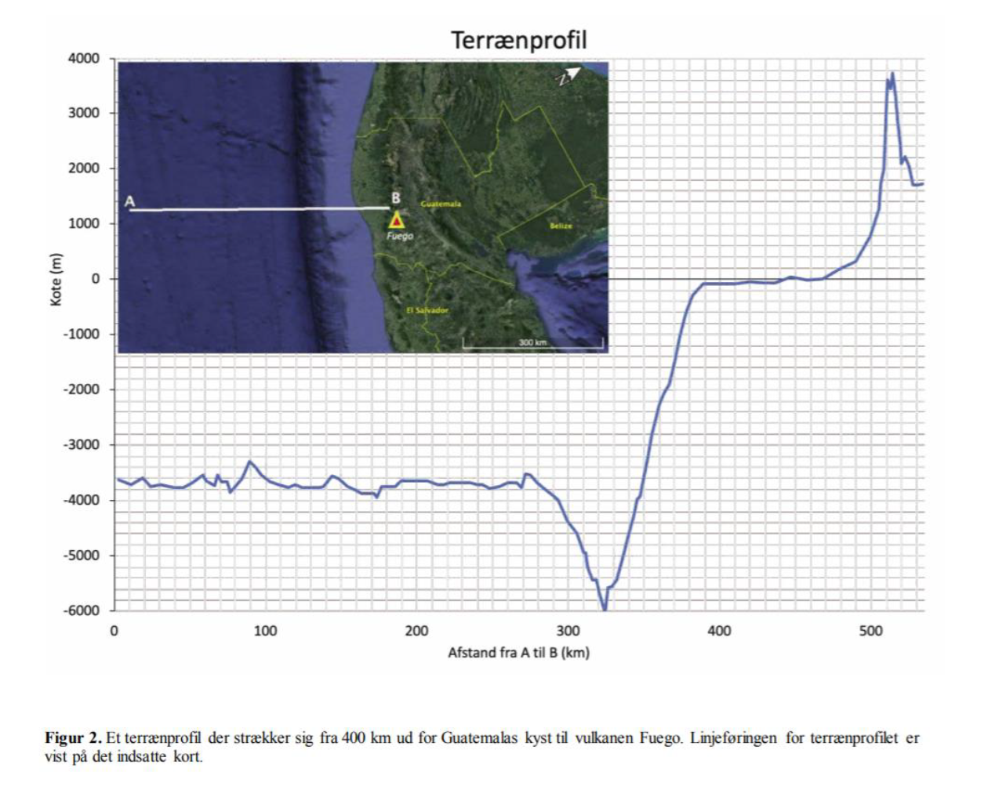
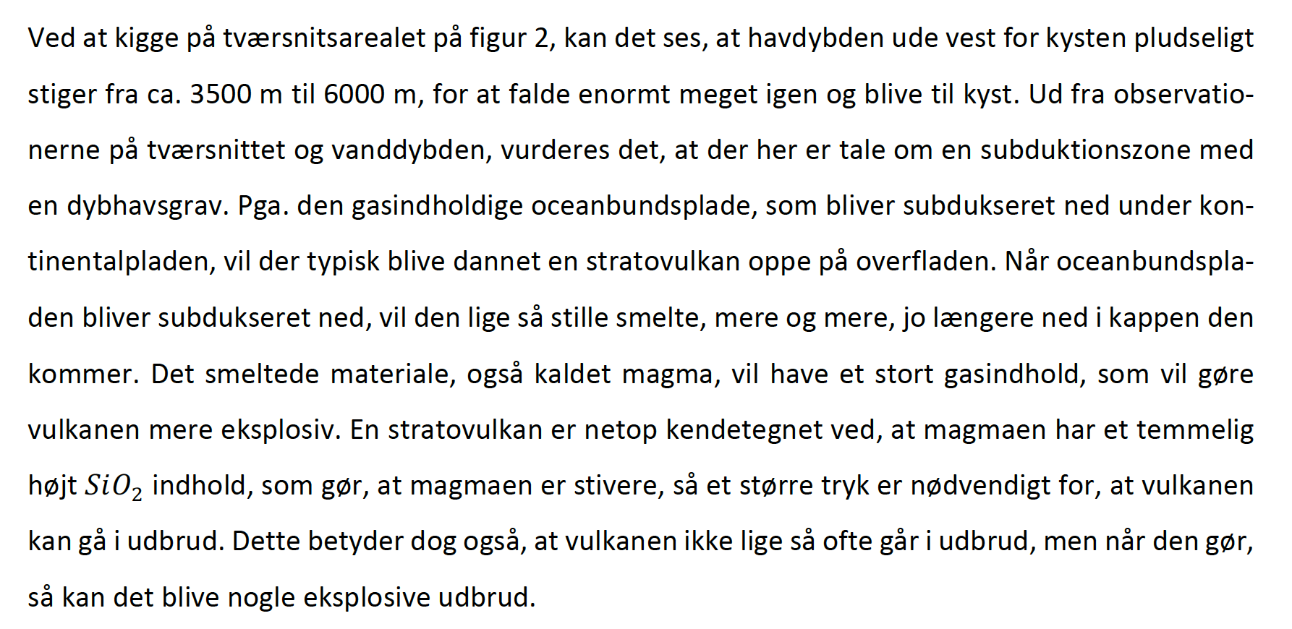

Opgave 2: Vandstand i Lagdo

Spørgsmål 2a (Elevscore: 4,3)
Denne opgave har eleverne haft overraskende svært ved. Nogle elever ved tydeligvis ikke hvad et vandløbsopland er - eller har i hvert fald ikke kunnet afgrænse det. Opgaven har været svær at graduere en pointscore efter, da eleverne enten ikke har tegnet noget, har tegnet ”helt i skoven” eller helt korrekt.

ELEVBESVARELSE:
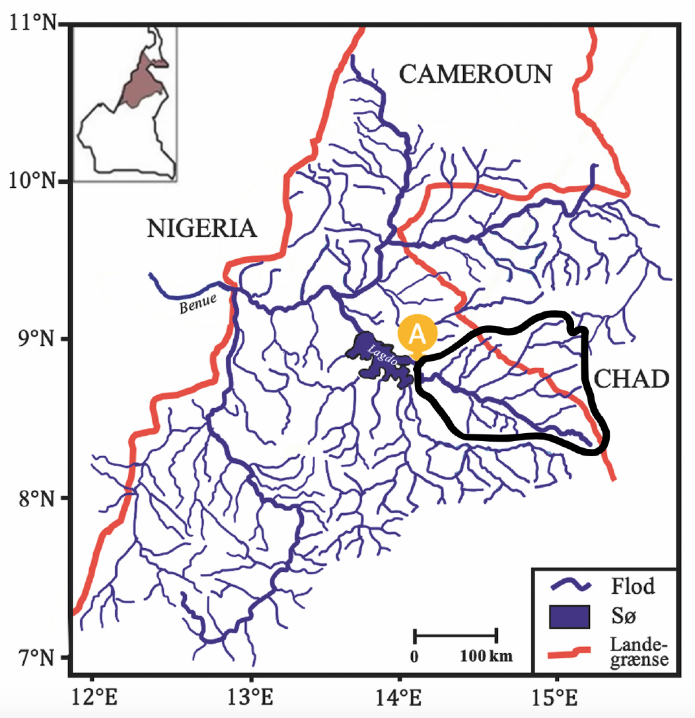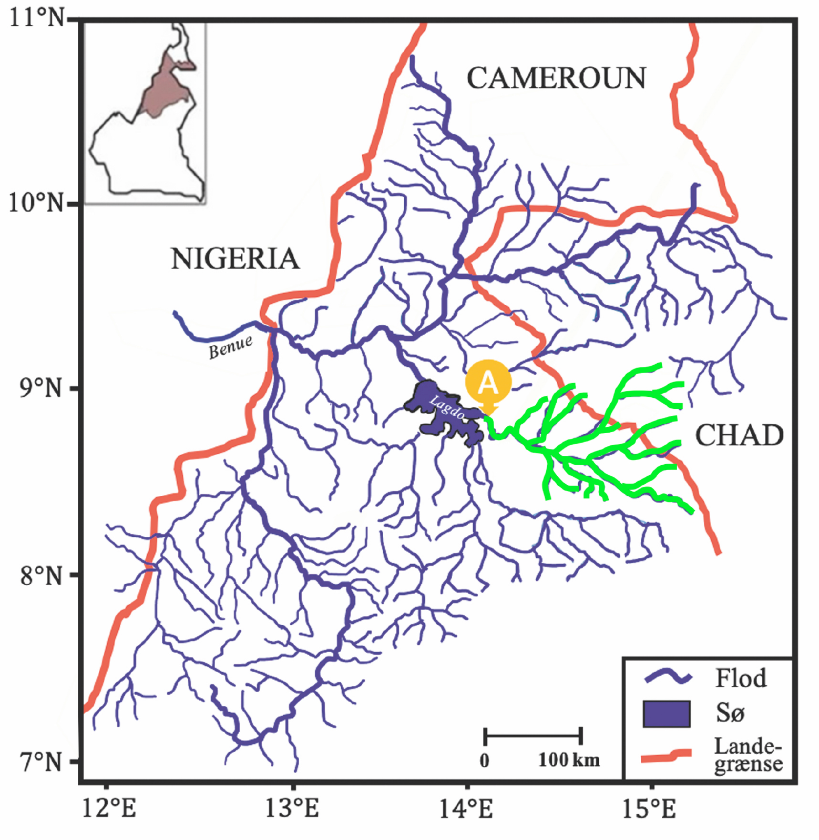
Til venstre ses den korrekte besvarelse. Til højre ses en delvis rigtig opgave som ikke har fået fuld point.

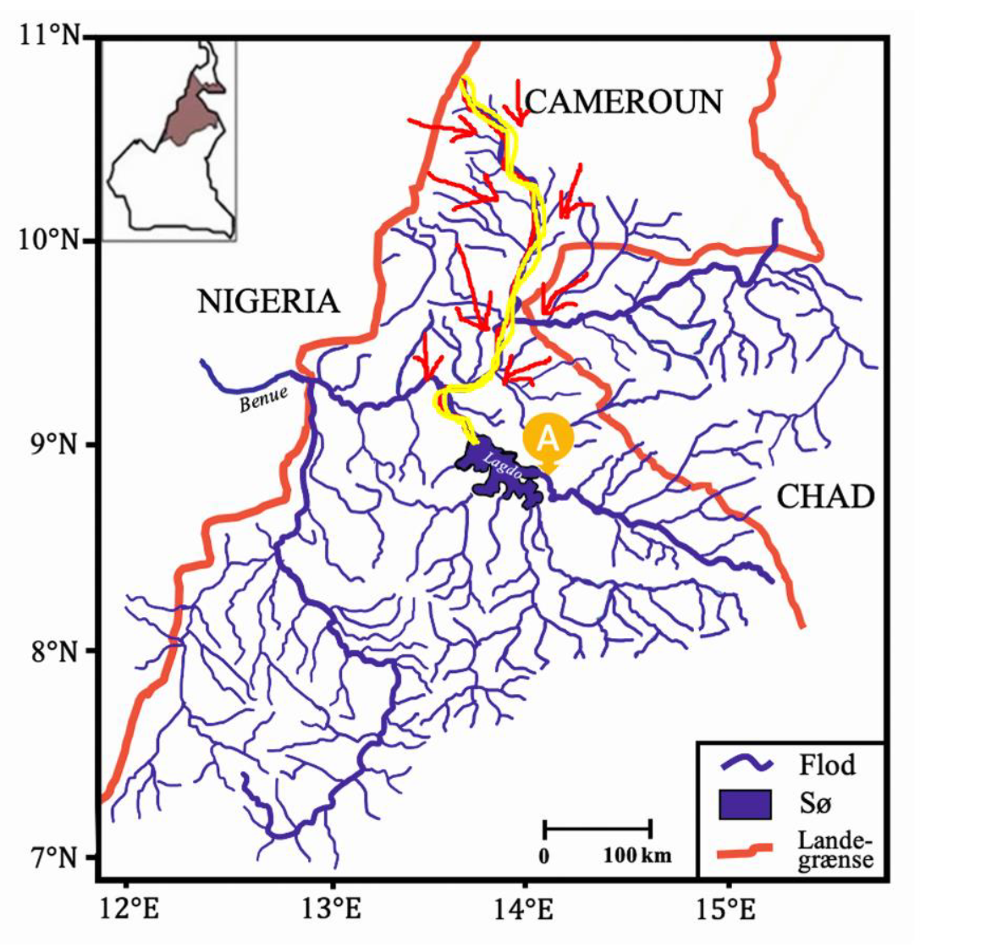
Eksempel på forkert besvarelse

Spørgsmål 2b (Elevscore: 5,9)
Dette spørgsmål har mange kunne svare rigtigt på, men en del elever har ikke kunne overskue problemstillingen. Her kan det hjælpe at vænne eleverne til at tegne en skitse af problemstillingen inden de forsøger at løse den. I stedet går nogle elever på jagt i formelsamlingen.
ELEVBESVARELSE:

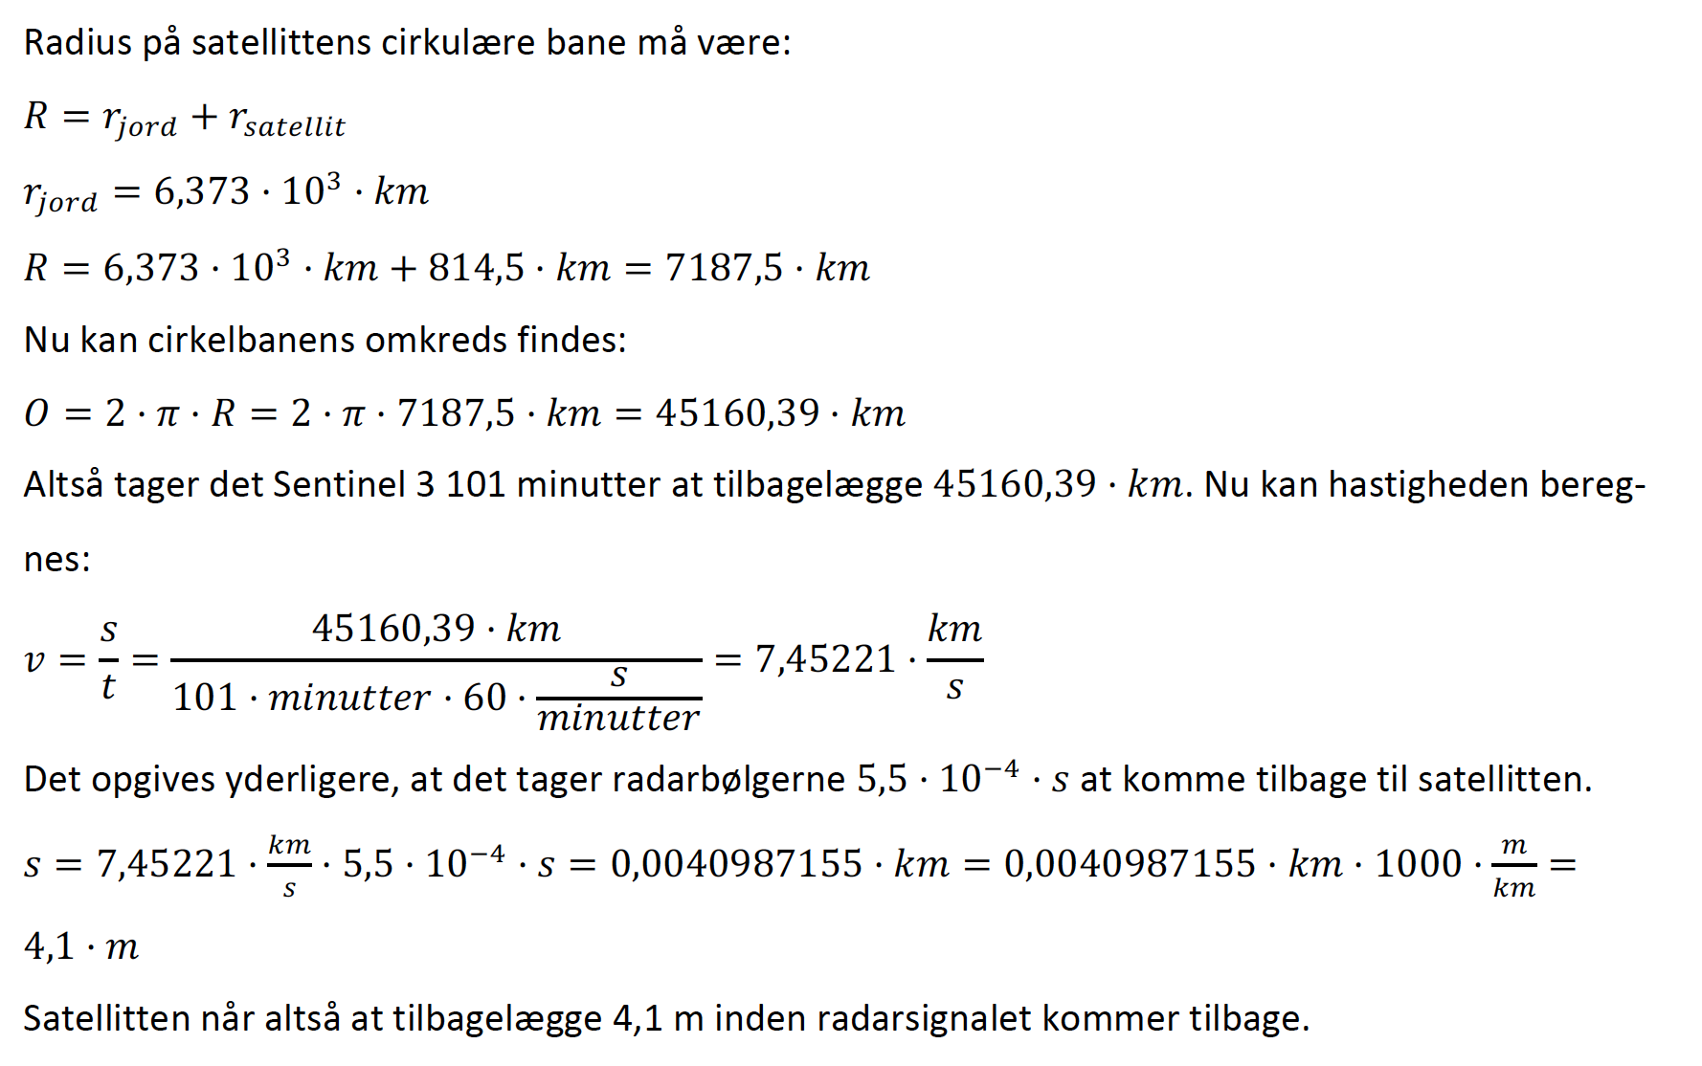

Spørgsmål 2c (Elevscore: 2,6)
Dette spørgsmål er todelt og generelt har næsten ingen elever svaret fyldestgørende på begge spørgsmål. Som det også fremgår af nedenstående besvarelse kan det være svært for eleverne at vide på hvilket niveau de skal starte deres forklaring. Her skal eleverne instrueres i at de ikke skal skrive en masse ”lærebogsstof”. I stedet skal de anvende de kilder/figurer der er til rådighed sammen med lærebogsstoffet til at argumentere. I dette tilfælde kan man anvende geografiske koordinater for søen, hydrotermfiguren samt viden om ITK-zonens bevægelser.
I anden del af opgaven har eleverne haft svært ved at overskue de forskellige trin i opgaven samt de enheder der er i spil.
ELEVBESVARELSE:
Første del.

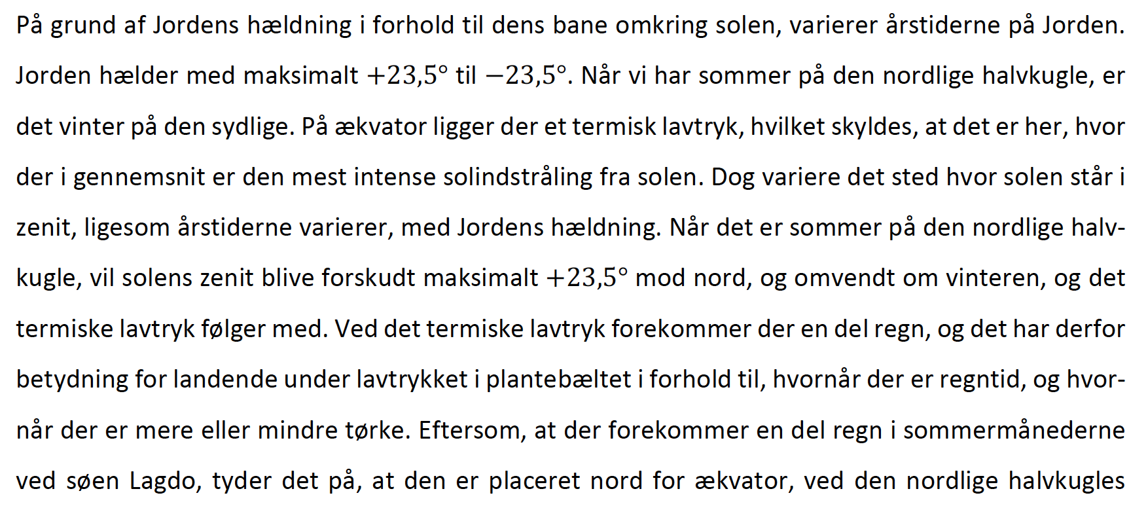
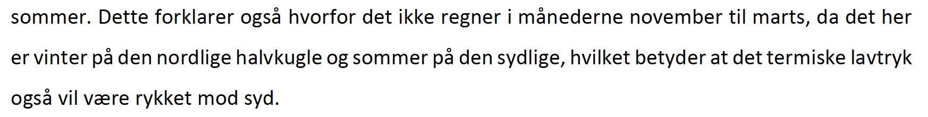

Anden del
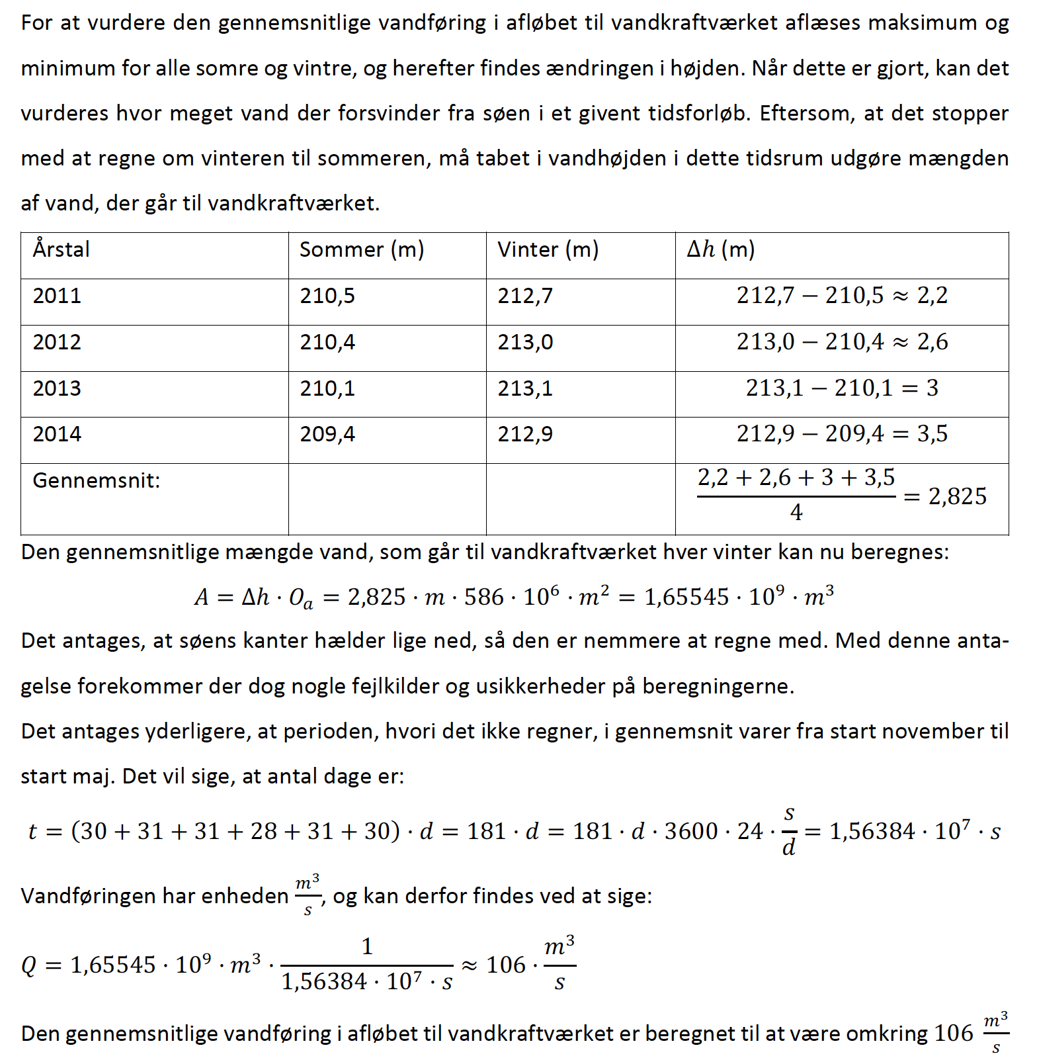

Opgave 3: Ozonlaget

Spørgsmål 3a (Elevscore: 7,5)
Generelt har mange elever kunnet svare på denne. Dog dækker elevscore over at elever ikke kender formlen: $E=h·f$

ELEVBESVARELSE:
Formel for Energien i en foton:

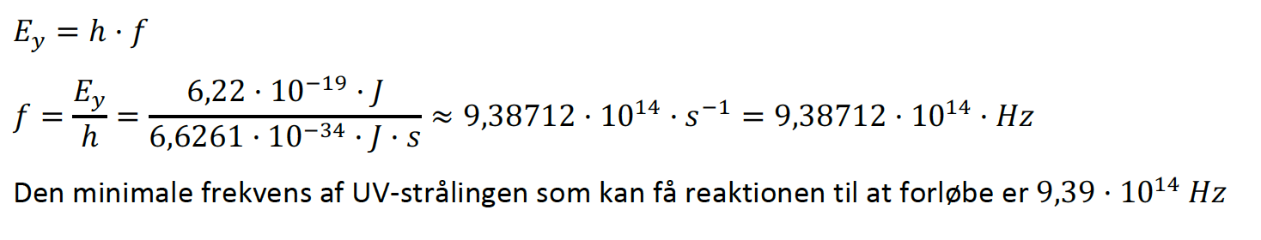

Spørgsmål 3b (Elevscore: 6,7)
Her skal det bemærkes at en del efter ikke har fået ”den fulde historie” med fordi de ikke starter med at beskrive figuren. De skelner således ikke mellem processerne over og under fuld absorbering. Nogle elever omregner energibetingelsen fra opgave a til bølgelængde og anvender dette. Men det er ikke nødvendigt for at få alle point. Eleverne skal instrueres i at beskrive grafer (evt kun til sig selv) inden de konkluderer.

ELEVBESVARELSE:

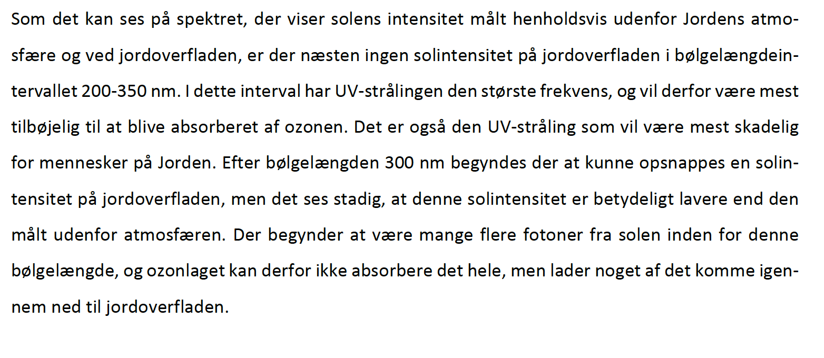

Spørgsmål 3c (Elevscore: 6,5)
Spørgsmålet er todelt. Den første del har eleverne haft lettest ved. Her skal de huske at tilpasse grafen så man kan se fremskrivningen til 2019. Anden del af opgaven har de haft sværere ved. Her skal eleverne kunne lave en regression på baggrund af den del af datasættet. Desuden skal de forholde sig til om den skal være lineær. Man kan løse opgaven ved en grafisk metode eller ved at anvende en regressionsligning. Når der i opgaveformuleringen står vurder, skal eleverne kommentere resultatet og metoden.

ELEVBESVARELSE:
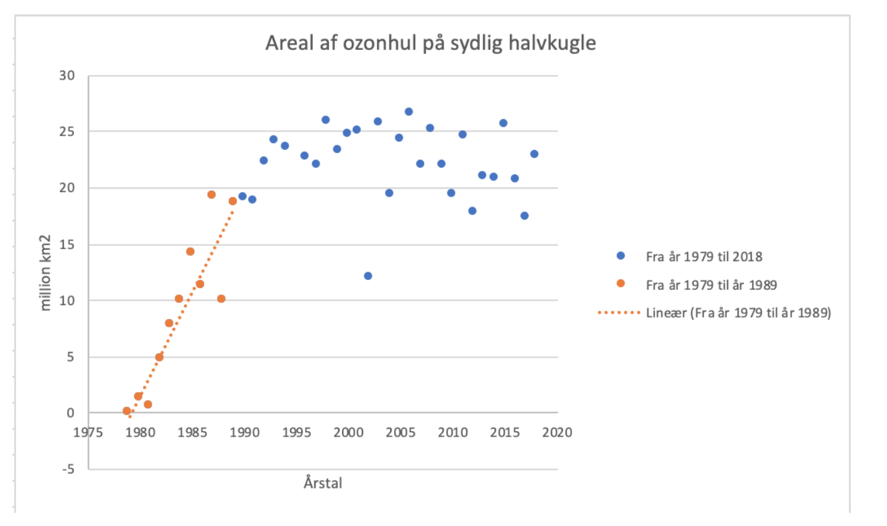
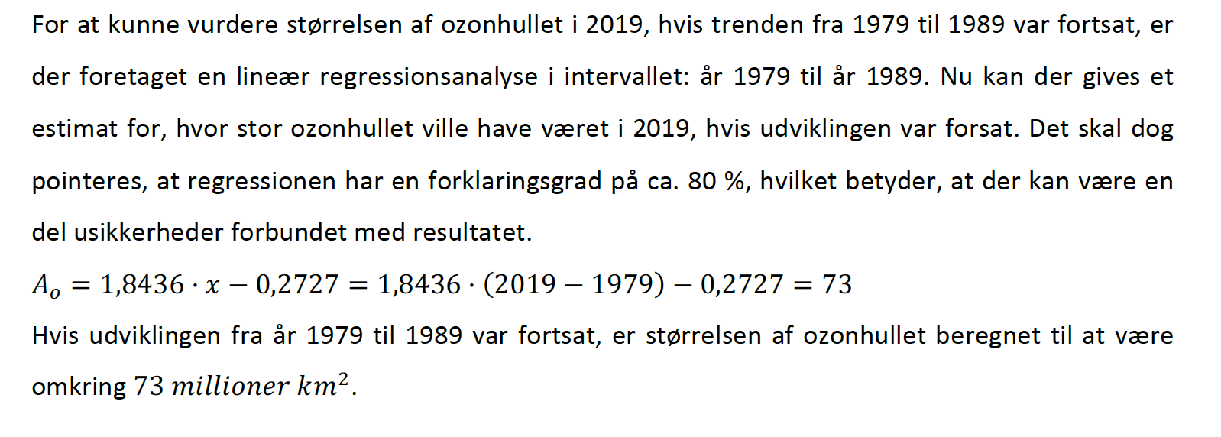

Opgave 4: Lokal strømforsyning i Kenya

Spørgsmål 4a (Elevscore: 8,7)
Mange har kunnet løse dette spørgsmål, men eleverne skal huske at afrunde svaret.

ELEVBESVARELSE:

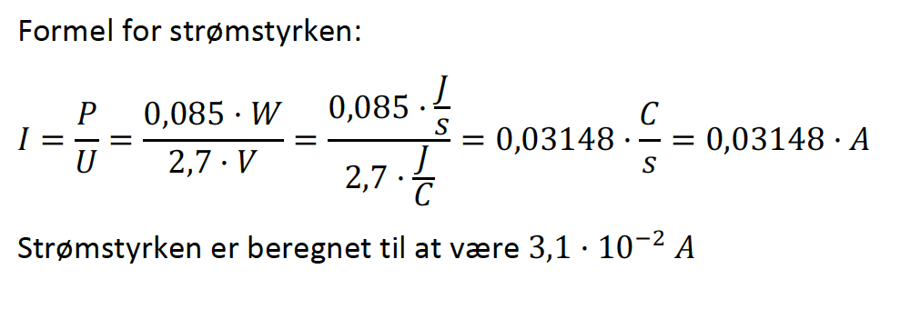

Spørgsmål 4b (Elevscore: 5,8)
Mange elever har kunnet gå i gang med denne opgave. Nogle har mistet overblikket og eks. glemt at tage højde for nyttevirkningen. Der er nogle elever som anvender formlen $E=U·q$. Dette er ikke intuitivt og sikkert et udtryk for at de har ledt efter en formel de kan anvende i formelsamlingen. Det anbefales at de tegner situationen på papir ved siden af deres opgave.

ELEVBESVARELSE:
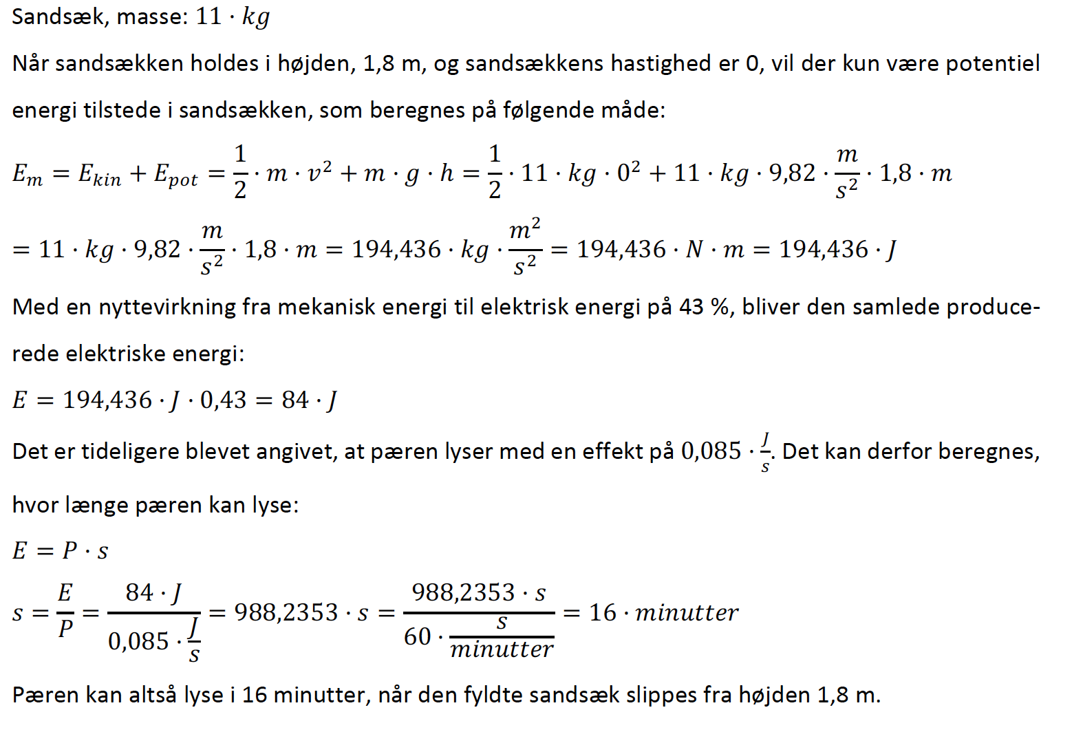

Spørgsmål 4c (Elevscore: 5,8)
Her har eleverne haft svært ved at formulere sig tilstrækkelig præcist. Her vil det være en fordel at skele til at der er tale om et c) spm. Derfor forventes mere end hvis der er tale om et a) spm. Mange elever er inde på vigtige faktorer, men kommer ikke ind på tilstrækkeligt mange - eller de formuleres sig for upræcist/generelt.

ELEVBESVARELSE:
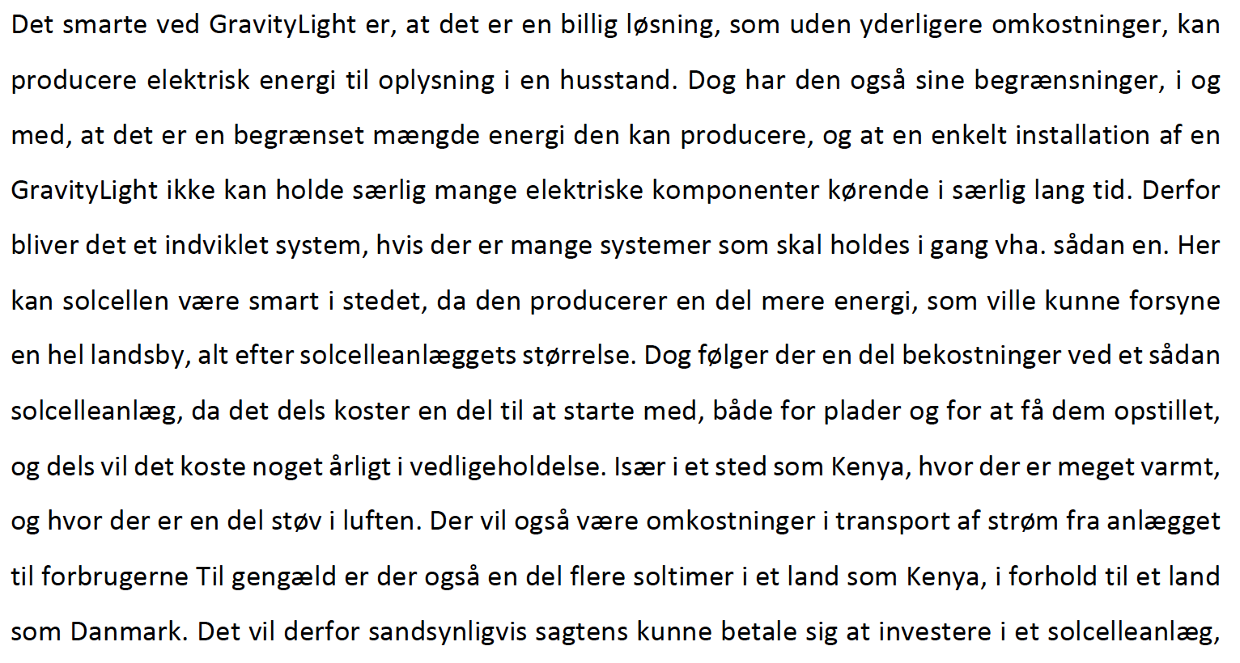
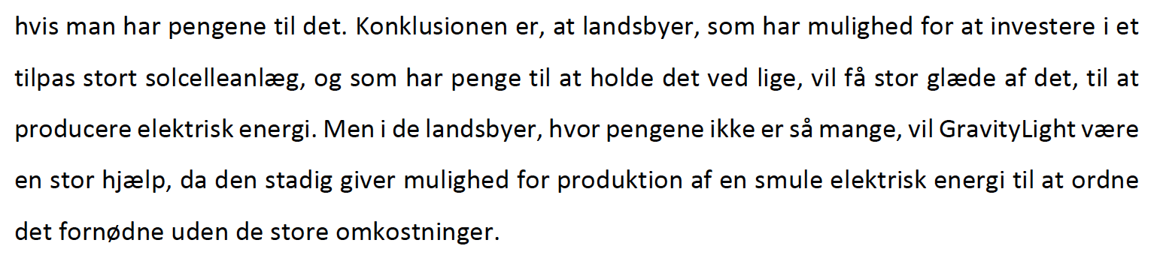

Opgave 5: Kalk og hammerseismik

Spørgsmål 5a (Elevscore: 8,0)
Eleverne har kunne svare godt på dette spørgsmål. Dog skal eleverne huske at beskrive bjergarterne, så de kan bruge disse observationer (som data) i klassificeringen. Ellers bliver det ”påstande” som kan være forkerte hvorved eleven ikke får mange point. I den nedenstående elevbesvarelse svares faktisk forkert på sten A (som er sedimentær), men der argumenteres rigtigt.

ELEVBESVARELSE:

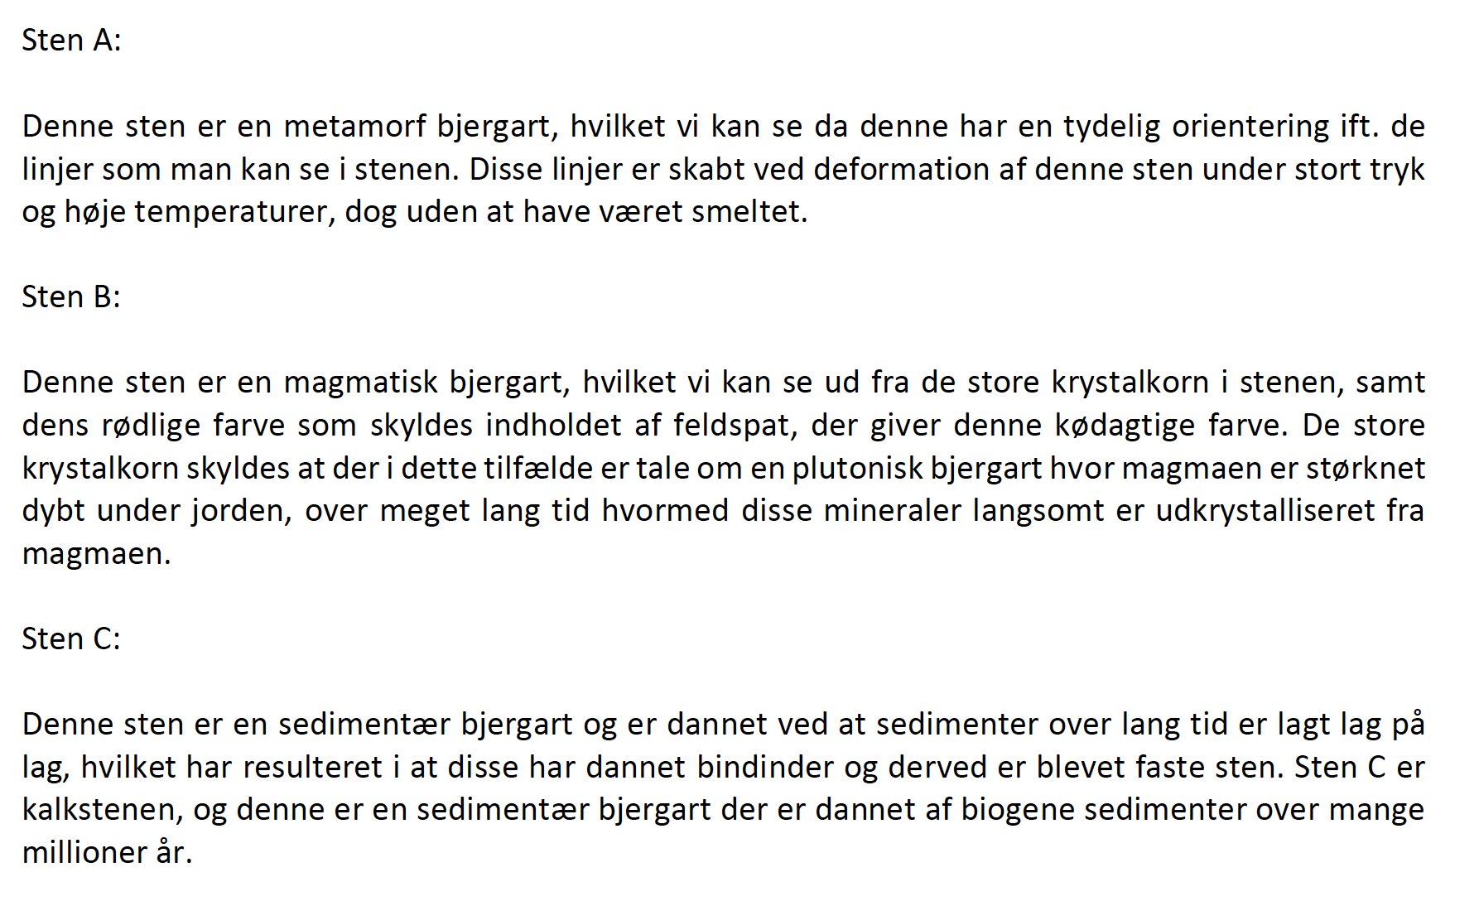

Spørgsmål 5b (Elevscore: 4,6)
Dette spørgsmål var overraskende svært. Elever har haft svært ved at kombinere Newtons 2. lov med definitionen for acceleration. Desuden har elever overset eller glemt de rigtige enheder som eks. ms.
ELEVBESVARELSE:
$$a=\frac{Δv}{Δt}$$
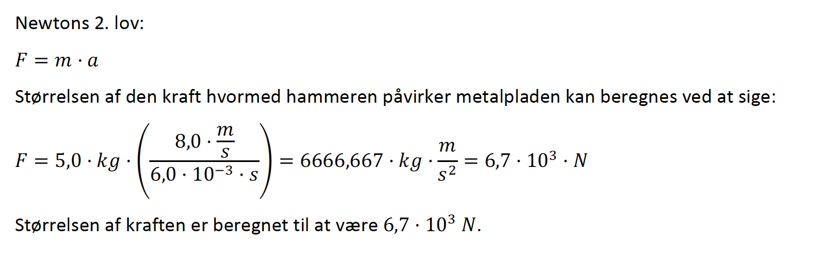

Spørgsmål 5c (Elevscore: 5,9)
Spørgsmålet er todelt. Første del gik på at finde hastighederne. Her er det et spørgsmål om at kunne gennemskue enhederne på akserne. Anden del har nogen brugt den alternative formel hvor man finder x-kryds. Denne kender de sikkert fra øvelserne med Hammerseismik. I formelsamlingen er angivet den formel som er smartest at anvende i dette tilfælde pga. forskriften for de lineære tendenslinjer er angivet. Det anses for et relativt ”let” c-niveau spm.

ELEVBESVARELSE:

